Mazda présente son MX-30 e-SKYACTIV R-EV
au salon de Lyon : Une première française

- Le Mazda MX-30 e-SKYACTIV R-EV Édition R sera exposé pour la première fois sur un salon français, à Lyon à partir du 28 septembre, sur le stand Mazda situé Hall 4 Porte 4.29.
- Le MX-30 e- SKYACTIV R-EV est propulsé exclusivement par le moteur électrique, le moteur rotatif faisant office de générateur d’autonomie.
- Son autonomie en tout électrique peut aller jusqu’à 85 km en cycle mixte et jusqu’à 110 km en cycle urbain (WLTP)², son autonomie globale s’élève quant à elle à 680 km.
- Il sera commercialisé début décembre 2023 en France.

Saint Germain en Laye, le 11 septembre 2023. Mazda exposera son MX-30 e-SKYACTIV R-EV au salon de Lyon du 28 septembre au 2 octobre juste avant sa commercialisation début décembre prochain. Cet hybride rechargeable unique en son genre utilisant un moteur rotatif comme générateur d’autonomie, fait aujourd'hui ses débuts en France, à Lyon.
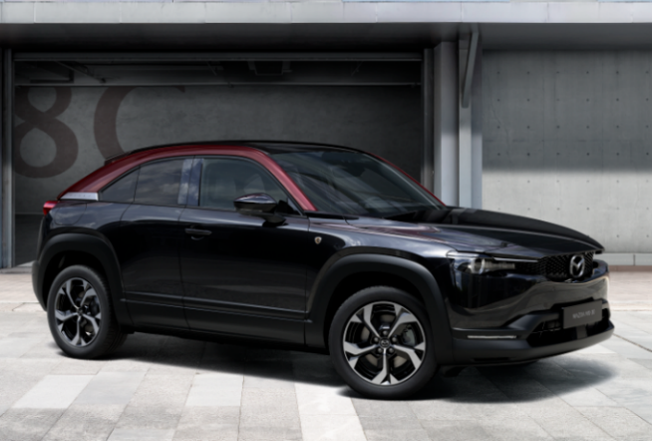

Mazda MX-30 e-Skyactiv R-EV
Édition R

Le Mazda MX-30 fut le premier véhicule de série 100 % électrique de la marque. Lancé en 2020, il est aujourd’hui rejoint par le MX-30 e- SKYACTIV R-EV et sa technologie innovante.

Le MX-30 incarne véritablement la stratégie multi-solutions mise en place par la marque pour atteindre la neutralité carbone. Il permet aux clients d’opter pour un véhicule 100% électrique ou bien un hybride rechargeable toujours propulsé par son moteur électrique.

Le MX-30 e- SKYACTIV R-EV offre à son conducteur de nouvelles façons de rouler en électrique avec plus de sérénité et revendique une autonomie en mode tout électrique pouvant aller jusqu’à 85 km², parfaitement adaptée aux trajets du quotidien. Grâce à l’assistance du moteur rotatif comme générateur d’autonomie, il peut parcourir jusqu’à 680 km sans avoir à recharger la batterie sur une borne ou une prise domestique.
Mazda a choisi de faire appel à un moteur rotatif pour alimenter ce générateur d’autonomie, misant ainsi sur la capacité exclusive de ce moteur à produire la puissance voulue tout en offrant des dimensions contenues. Ce groupe propulseur électrique compact est associé à une batterie lithium-ion de 17,8 kWh et à un réservoir de carburant de 50 litres, formant ainsi un système hybride rechargeable totalement exclusif doté d'une autonomie globale permettant au MX-30 e- SKYACTIV R-EV de remplir les fonctions de 1ère voiture du foyer.

La version exposée au salon de Lyon est l’Edition R - une édition spéciale qui sera disponible lors de la commercialisation du MX-30 e- SKYACTIV R-EV. Cette série limitée bénéficie d’une finition exclusive Jet Black - Maroon Rouge au niveau de ses arches de toit - laquelle fait directement écho à la couleur rouge du toit de notre tout premier véhicule de tourisme, la Mazda R360 Coupé. Le reste de la carrosserie de même que l’intérieur reçoivent quant à eux une finition noire. Le MX-30 R-EV Edition R hérite également d'éléments de design exclusifs, tels qu’un logo en forme de rotor cousu sur les tapis de sol et frappé sur les appui-têtes des sièges.

La présence de Mazda sur ce salon grand public et orienté sur la vente de véhicules, permet d’honorer un rendez-vous important avec nos clients et prospects.

Chez Mazda, nous nous efforçons d’accompagner nos clients dans cette transition énergétique et d’œuvrer pour l’environnement et la société en offrant à nos clients une expérience de conduite à la fois intuitive et gratifiante - ce qui doit être, nous en sommes convaincus, l’apanage naturel de tout véhicule - et aspirons à devenir une marque qui développe un lien très spécial avec ses clients.

Mazda MX-30 e-Skyactiv R-EV (125 kW / 170 ch) : consommation de carburant (cycle mixte WLTP) : 1,0 l/100 km ; émissions de CO2 (cycle mixte WLTP) : 21 g/km. Consommation d’énergie électrique (cycle mixte WLTP) : 175 Wh/km ; autonomie électrique (cycle mixte WLTP) : jusqu’ à 85 km.
² Autonomie en mode tout électrique : jusqu’à 110 km en cycle urbain WLTP 85 km en cycle mixte WLTP. Ces valeurs d’autonomie s'appliquent lorsque le mode EV est sélectionné. Ces valeurs sont basées sur des conditions de test spécifiques et l’autonomie effective en mode tout électrique dépendra des conditions de conduite réelles. En outre, dans des situations où, par exemple, le conducteur doit accélérer brusquement et appuyer délibérément sur la pédale d'accélérateur nettement au-delà d’un certain point (correspondant au point de kickdown sur un véhicule à boîte automatique classique), le moteur rotatif s’activera pour produire l'énergie requise, faisant ainsi office de générateur.
PRIX ET EQUIPEMENTS PRINCIPAUX

Changements par rapport à la gamme MX-30 100% électrique :

Finitions Prime-Line et Exclusive-Line :
· Jantes alliage 18’’ « Grey Metallic »
· Badge emblème du moteur rotatif
· Badge e- SKYACTIV R-EV
· 3 modes de conduite : EV/ Normal / Charge
· Charge DC possible jusqu’à 36 kW
PRIX finition Prime-Line : à partir de 38 250 €
PRIX finition Exclusive-Line : à partir de 39 250€

Finition Makoto (avec choix de l’intérieur : Modern Confidence, Industrial Vintage et Urban Expression)
Equipements Exclusive-Line +
· Prise 1500 W (dans le coffre)
PRIX finition Makoto : 41 350 € (hors option)
Les deux options Pack Premium (incluant des équipements de confort et de sécurité) et le toit ouvrant sont également disponibles.

Édition spéciale spécifique au MX-30 R-EV.
PRIX Edition R avec peinture Jet Black – Maroon Rouge incluse : 45 450€

Contacts Presse

David Barrière Julie Razurel
Directeur Communication & Digital Responsable Département Presse
David.barriere@mazda.fr julie.razurel@mazda.fr
+33 (0)1 61 01 65 95 +33 (0)1 61 01 65 92
***
A propos de Mazda
Mazda Motor Corporation est un des principaux constructeurs automobiles japonais avec une production de 1.6 million de voitures par an. L’entreprise a été fondée en 1920 et son siège social se situe à Hiroshima au Japon où la marque dispose de 3 sites de production. La recherche et le développement occupent une place prépondérante chez Mazda avec 5 centres dédiés dans le monde. L’innovation est au cœur de la stratégie de l’entreprise, cela a permis à Mazda de remporter les 24 heures du Mans en 1991 avec une voiture à moteur rotatif ou, plus récemment, de développer les Technologies Skyactiv qui équipent dorénavant tous les nouveaux modèles Mazda. La marque est présente dans 130 pays et compte 38.117 employés. Mazda Automobiles France compte 50 collaborateurs et un réseau de 107 concessionnaires.

